Муниципальное бюджетное дошкольное образовательное учреждение

«Детский сад общеразвивающего вида № 10»

Непосредственно образовательная деятельность по окружающему миру

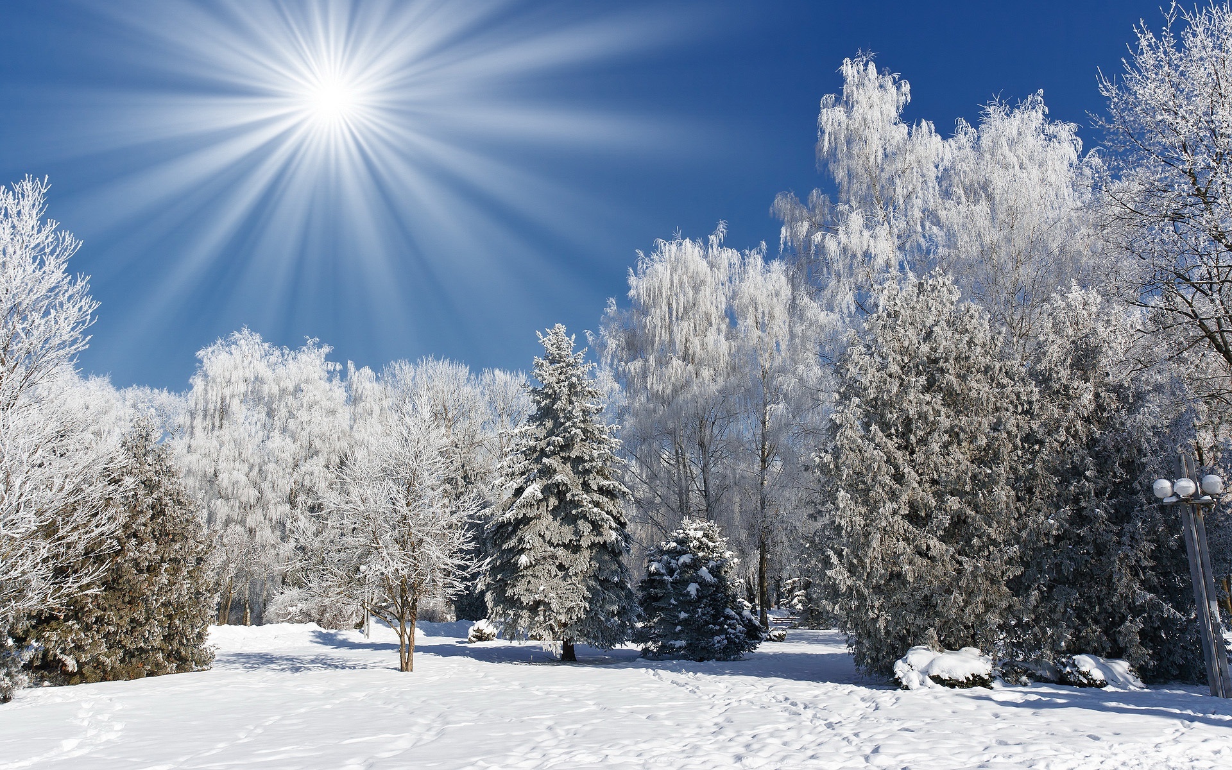
Тема: "Зимушка-зима"

Подготовил: воспитатель Айзатуллина Татьяна Владимировна

Цель: формирование представлений о зимних природных явлениях.
Задачи:
Обучающие: формировать знания о зиме; учить узнавать и называть цвет, величину, форму предметов; способствовать развитию речи как средство общения, учить отвечать на вопросы воспитателя; формировать умение здороваться и прощаться (по напоминанию воспитателя); знакомить с понятиями «можно – нельзя»;
Развивающие: совершенствовать умение выполнять плясовые движения; стимулировать зрительное и слуховое восприятие, внимание, воображение, способствовать активизации речи.
Воспитательные: воспитывать у детей умение наблюдать за красотой природных явлений; умение действовать под музыку; доброе, чуткое отношение к природе.

Материалы: презентация «Зимушка-зима», салфетки, 3 круга из белого картона разные по величине, варежки.
Обородувание: проектор, ноутбук, магнитная доска.

Ход НОД
1. Оргмомент
Воспитатель: Ребята посмотрите к нам пришли гости. Как мы их встретим?
Дети: С улыбкой.
Воспитатель: Давайте улыбнёмся друг другу и гостям. А сейчас давайте поздороваемся:
Коммуникативная игра «Здравствуйте ладошки» (М.Картушина)
Здравствуйте, ладошки! (вытягивают руки, поворачивают
ладонями вверх-вниз)
Хлоп-хлоп-хлоп! (3 хлопка в ладоши)
Здравствуйте, ножки! (топают ногами)
Топ, топ, топ!
Здравствуйте, щечки! (гладят ладонями щеки)
Плюх-плюх-плюх! (3 раза слегка похлопывают
пальчиками по щечкам)
Пухленькие щечки!
Плюх-плюх-плюх!
Здравствуйте, губки! (качают головой вправо-влево)
Чмок, чмок, чмок! (3 раза чмокают губами)
Здравствуйте, зубки! (качают головой вправо-влево)
Щелк, щелк, щелк! (3 раза щелкают зубами)
Здравствуй, мой носик! (гладят нос ладонью)
Бип, бип, бип! (3 раза нажимают на нос
указательным пальцем)
Здравствуйте, гости! (машут рукой над головой)
Здравствуйте!
2. Основная часть
Воспитатель:
Вдруг сегодня на рассвете
Распахнул оконце ветер.
Закружил снежинки в поле
И конвертик голубой.

Ребята, в конвертике письмо!
Вот посмотрите, что в нем:
Дел у меня немало
Я белым покрывалом
Всю землю укрываю,
В лед реки убираю,
Белю поля, дома.
А зовут меня…(зима).
Это Зимушка-зима прислала нам письмо.
Давайте присядем на стульчики и посмотрим на экран.
(Презентация о зиме.)
Воспитатель: - Какое время года сейчас? (слайд №2,3)
Дети: Зима (хоровой и индивидуальные ответы)
Воспитатель: - Что бывает зимой?
Дети: Снег (слайд №4,5,6) лед на дорожках, холодно на улице (хоровой и индивидуальные ответы).
Воспитатель: А какого цвета снег?
Дети: Белый (хоровой и индивидуальные ответы)
Воспитатель: Какой снег теплый или холодный?
Дети: Холодный. (хоровой и индивидуальные ответы)
Воспитатель: Зимой холодно и чтобы согреться нужно двигаться. Давайте их погреем.
Пляска «Мы погреемся немножко».
Воспитатель:
Лёгкий, беленький снежок
Так похож на творожок!
Только есть его не буду,
Ведь снежинки – это чудо!
Ребята, а где может лежать снег?
Дети: на дороге, на домах, на деревьях (индивидуальные ответы).
Воспитатель: Так как снег холодный лежит на дороге по нему ходят люди, звери, ездят машины – он грязный, поэтому снег нельзя есть!
Назар, почему нельзя снег кушать?
Дети: Снег грязный и холодный (индивидуальный ответ детей).
Воспитатель: Ребята посмотрите какие у меня есть. Что это?
Дети: Кружочки (хоровой и индивидуальные ответы).
Воспитатель: А по величине они какие?
Дети: Большой и маленькие (хоровой и индивидуальные ответы).
Воспитатель: А давайте соберем из них снеговика (слайд № 7). Сначала положим большой круг, потом поменьше, а затем маленький (работа с магнитной доской и индивидуальная).
Воспитатель: Кто у нас получился? (слайд № 8)
Дети: Снеговик (хоровой и индивидуальные ответы).
Воспитатель: Назар, попробуй собрать снеговика на магнитной доске!
Ребята, какой у Назара получился по размеру снеговик?
Дети: Маленький. (хоровой и индивидуальные ответы).
Воспитатель: Мы сначала собрали большого снеговика, а потом маленького.
Воспитатель: Ой – ой – ой пока строили снеговика у меня руки замерзли. Что нужно надеть на руки, чтобы они не мерзли?
Дети: Варежки (хоровой и индивидуальные ответы).
Воспитатель: Ребята для чего нам нужны варежки? (слайд № 9)
Дети: Чтобы ручкам было не холодно (хоровой и индивидуальные ответы).
3. Итог НОД
Воспитатель: О каком времени года мы с вами сегодня говорили?
Дети: О зиме (хоровой и индивидуальные ответы).
Воспитатель: Что идет зимой?
Дети: Снег (хоровой и индивидуальные ответы).
Воспитатель: Можно кушать снег?
Дети: Снег грязный и холодный (индивидуальный ответ детей).
Воспитатель: А теперь будем прощаться с нашими гостями.
- До свидания!
- Приходите к нам еще в гости.

